Рукоделие – это модно
13.12.2017

Именной стипендиат Правительства Москвы
Татьяна Чобан

Постоянно встречающееся нам сегодня слово «хэнд-мэйд» стало брендом. По правде говоря, тенденцией всюду использовать иноязычные слова часто злоупотребляют. Исконно русское «рукоделие», которым занимались наши предки еще сотни лет назад, принято считать чем-то вроде музейного экспоната, а «хэнд-мэйд» - ультрасовременным и модным течением. Тем не менее, именно рукоделие как искусство было передано нам сквозь века нашими предками, и несправедливо отказываться от его гармоничного звучания в пользу броского, но далеко не всем понятного «хэнд-мэйд».
Несмотря на повсеместное распространение изделий ручной работы, часто для того, чтобы заказать мастеру ту или иную вещь, необходимо ждать неделями, а в исключительных случаях и месяцами. Бирки «сделано вручную» значительно повышают стоимость вещи, а количество желающих обладать изделиями ручной работы постоянно растет. Почему рукоделие приобрело такую популярность уже ни для кого не секрет. В наш век обезличенности и конвеерности вещи и люди с изюминкой встречаются крайне редко, поэтому особенно ценятся. Сегодня модно быть непохожим на других и выделяться из толпы, а возможность позволить себе вещь, копии которой не будет у остальных, считается показателем статуса и говорит о хорошем вкусе и чувстве стиля.
Кроме того, сегодня рукоделием модно увлекаться. Практически для каждого из нас привлекательно попробовать себя в той или иной области творчества, освоить новые направления и навыки, удивлять своими умениями окружающих, а прежде всего самого себя. Ведь так приятно на вопрос «Откуда у тебя такая интересная вещь?» ответить, что она была создана своими руками. Кроме того, рукоделие может выступить не только как хобби, но и как дополнительный заработок или перерасти в собственный бизнес.
Среди множества направлений, кажущихся доступными исключительно просвещённым (квиллинг, карвинг, батик и т.д.), каждый найдет себе увлечение по вкусу. Но часто бывает трудно сориентироваться в огромном количестве непонятных и загадочных названий, поэтому я хочу заострить внимание на виде творчества, который часто незаслуженно оставляют незамеченным. Я расскажу о создании изделий из натуральных камней и бисера в технике вышивки.
Еще с древних времен одежда расшитая жемчугом, драгоценными камнями и стеклянными бусинами высоко ценилась и была доступна только лицам из высших сословий. Поэтому неудивительно, что вид деятельности, переданный нам еще нашими прабабушками, и сегодня является модным трендом. Вышитые украшения производят особое впечатление, их приятно носить. Вдвойне же приятно создавать их, вкладывая в них своё видение современного стиля.
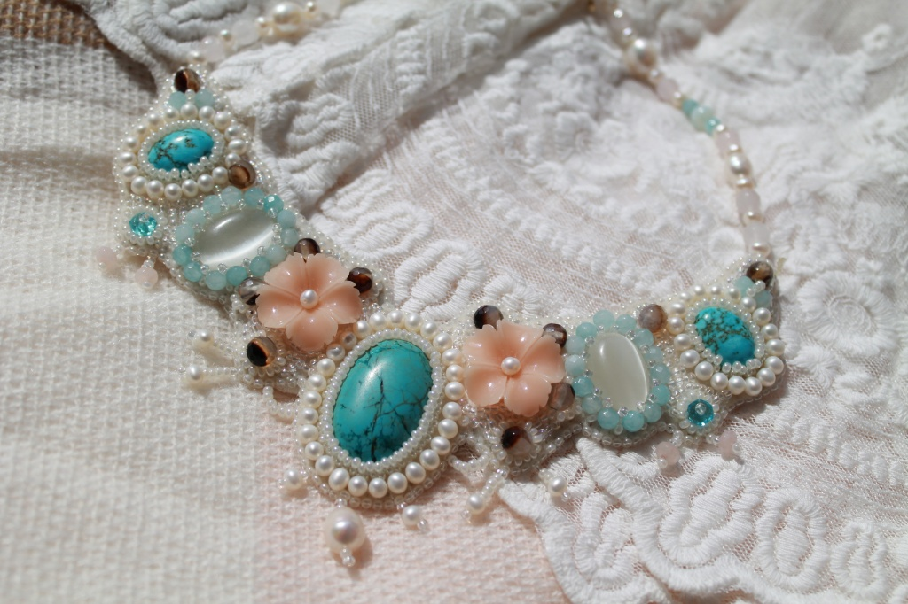
Так что же это такое? Вышивка в своем роде - это рисунок, только нанесенный не на бумагу, а на ткань и не кистью или карандашом, а нитью. Так же как художник заполняет холст, накладывая мазки, пустое место на полотне вышивки заполняется стежками нити, кроме того, добавляется бисер (мелкие стеклянные бусинки) и другие более крупные элементы, такие как бусины, кабошоны (по-особенному ограненные камни), кристаллы. Все это пришивается на тканевую или кожаную основу. Очень важно использовать качественные и красивые сами по себе материалы, иначе обесценится вложенный в работу труд: после первой же носки некачественный бисер может потускнеть, слишком тонкая нить перетереться, и украшение, в которое были вложены многие часы старания и творческий порыв, придёт в негодность. К подбору материалов каждый мастер подходит с особенным трепетом, поэтому и я не могу обойти этот момент.
Как было упомянуто выше, в основе каждого украшения лежит лоскут ткани. Наиболее удобно использовать фетр – это такая шерстяная ткань различной толщины. Именно эта основа наиболее бюджетна и удобна в использовании. Если изделие подразумевает более тонкую работу, опытные мастера используют шёлк или натуральную кожу. Искусственная кожа для работы не подходит, так как при обрезке крошится, кроме того, она неэластична.
На основу с помощью прочной и тонкой нити пришиваются декоративные элементы. Каждый выбирает их по своему вкусу и умениям. Важно подбирать компоненты, гармонирующие по цветовой гамме и фактурам.
Если украшение рассматривать с художественной точки зрения, то, как и в любом произведении искусства, в нем должна быть соблюдена композиция. От правильности её построения будет зависеть, насколько гармонично смотрится изделие, а значит, какое впечатление оно произведет: не будет ли слишком громоздким или, напротив, не окажется ли невзрачным.
Каждая композиция должна формироваться вокруг главного элемента, к которому будет приковано основное внимание зрителя. Будем называть такой элемент центральным. В качестве такого акцентирующего внимание компонента может выступать крупный камень или кристалл. Чаще всего используются камни-кабошоны – плоские снизу и тщательно обработанные с лицевой стороны. Они бывают абсолютно различных форм, изготавливаются из натуральных полудрагоценных материалов, дерева, фарфора, перламутра или стекла. Если есть особенная задумка, можно заказать индивидуальный кабошон, например, у мастера по фарфору или лэмпворку, это добавит украшению оригинальности. Также широко применяются хрустальные кристаллы, винтажные пуговицы или крупные плоские бусины. Если центральных элементов несколько, важно сочетать их так, чтобы они не спорили друг с другом, а дополняли общую картину изделия.
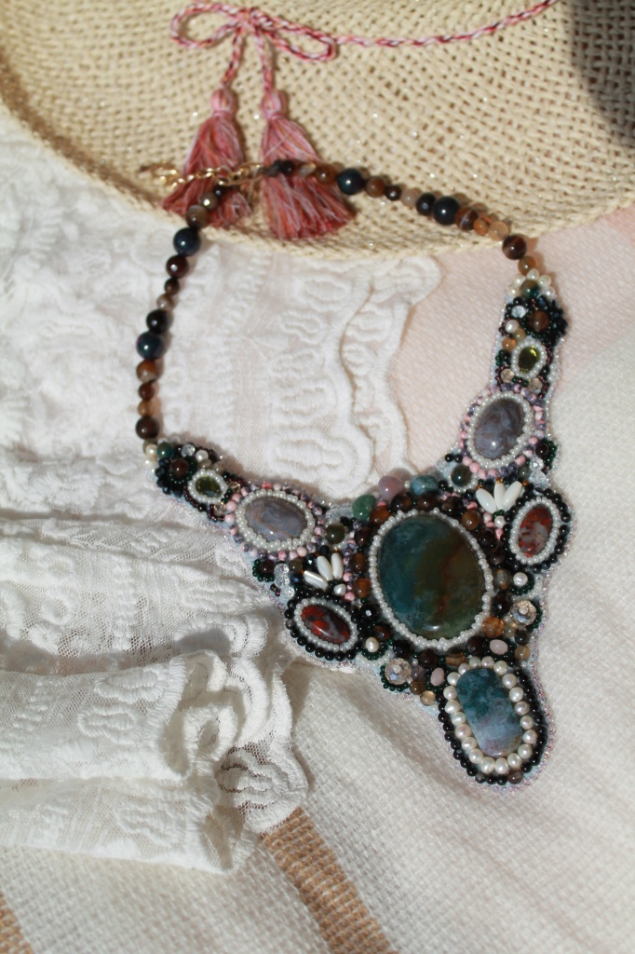
В качестве связующего материала в моих работах выступает стеклянный бисер. Он бывает разного размера, может быть круглым, кубической формы или в виде длинных тонких трубочек; такое разнообразие помогает добиться более плавных переходов цвета, выделить отдельные части вышивки, а главное связать между собой центральные элементы. Бисер задает общий тон и колорит, выступает как своеобразный фон. Существует большое количество техник пришивания бисера, способов сочетания его с мелкими бусинами, натуральным жемчугом. Благодаря этому можно создавать объем и глубину в украшении, что делает его более сложным, притягивает внимание.
Для того чтобы украшение выглядело максимально выразительно и оригинально, интересно использовать различные фактуры. Можно разбавить вышивку металлическими заклепками, бархатными бутонами, лентами, поработать с пайетками - чешуйками из блестящего материала, или канителью – тонкой металлической нитью, скрученной в трубочку. В специализированных магазинах или через интернет легко найти много необычных материалов на любой вкус. Главное не переборщить и не перегрузить изделие, умеренность - залог успеха начинающего мастера.
И всё же, не материалам принадлежит главная роль. Изделия ручной работы привлекают не только качеством, но и, прежде всего, тем, что в них вкладывает мастер. Проводя долгие часы за созданием нового украшения, он затрачивает свои эмоциональные ресурсы, вкладывает в изделие душу. Это нечто большее, чем простое стремление качественно выполнить свою работу. Невозможно творить только ради финансовой выгоды. Произведение искусства, созданное без любви к своему делу, не привлечет внимания, не заставит никого восхититься искусностью работы, и тем более не будет продаваться. Кроме того, и душевное состояние художника значительно сказывается на том, что выйдет из-под его рук. Моя знакомая мастерица, популярный дизайнер украшений, однажды сказала: «Я не могу вышивать в плохом настроении, я чувствую, что моим работам это не идет». Творческие подъемы и спады, многие часы кропотливого труда, любовь к своему делу и красоте, стремление выразить себя – вот закулисье модного хэнд-мэйда и издревле признанного рукоделия.
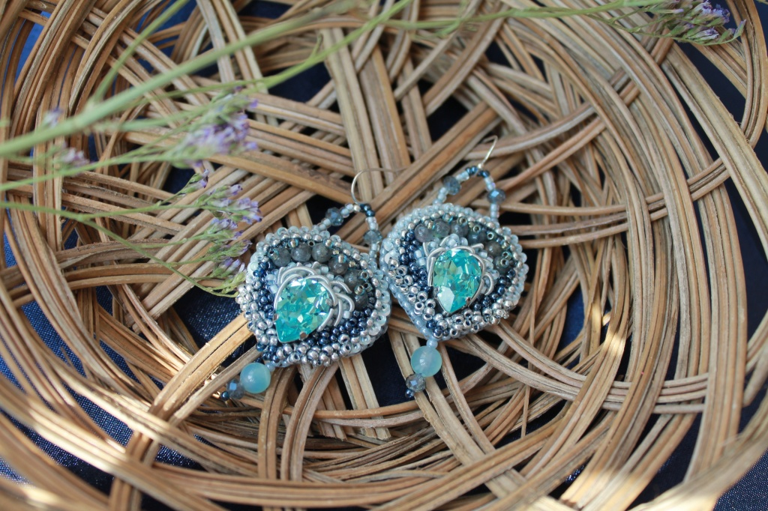
Каждый, кто хотя бы раз пробовал себя в том или ином виде творчества, знает, что вдохновение – вещь непредсказуемая, а порой и капризная. Перед каждым мастером встает вопрос: откуда брать идеи для новых проектов. Кому-то достаточно обратиться за подсказкой к природе. Кто-то отталкивается от имеющихся материалов: бывает, что украшение само подсказывает, как лучше расположить элементы и подобрать цветовую гамму. Выскользнувший из рук и расколовшийся на две неровные части агат – не повод для расстройств, а отличный шанс отойти от классики и создать асимметричное колье. Некоторые даже в творчестве не признают спонтанности и ветрености, они кропотливо разрабатывают новую идею, пробуют множество эскизов и делают черновые выкройки, стремясь к совершенству формы и стиля. Для кого-то весь вопрос заключается в пожеланиях заказчика. Какой подход является универсальным ключом к успеху, сказать трудно. Как и в других видах деятельности, здесь необходимо постоянно развивать свои навыки и подходить к новой задаче с фантазией. Многим новые идеи диктуются модными тенденциями: они следят за коллекциями ведущих дизайнеров и интересуются новыми веяниями и трендами. Нет ничего плохого в том, чтобы на конкретном примере поучиться чему-то у мастеров своего дела, подглядеть идею, взять мотив за основу, но очень важно соблюсти грань между умеренным подражанием и копированием чужих замыслов. Краденые идеи – это не только дурной тон, но и нарушение прав.
Так с чего же начать, если рукоделие привлекательно и для вас? Прежде всего, необходимо отодвинуть в сторону свои сомнения, забыть о так называемом страхе белого листа, когда боязнь ошибиться не даёт начать работу. Ведь у вас уже есть самое главное – желание. Теперь результат будет зависеть от вашей усидчивости и аккуратности. Не стоит с первой же попытки хвататься за масштабный проект. Намного правильнее будет начать с задумок попроще, а далее, наращивая своё умение и осваивая новые техники, воплощать более сложные и выразительные идеи. Чтобы повысить свой уровень, можно посетить мастер-классы известных дизайнеров или обзавестись книгами по стилю, цветосочетанию или техникам. Постоянное развитие, продвижение вперед приведут к отличному результату, и самая большая награда за проделанный труд – созерцание этого результата и восхищение ценителей вашего творчества.

Адрес страницы: http://centrprof.dtoiv.mos.ru/projects/pen-test/detail/7035613.html
ГБУ города Москвы «Городской центр профессионального и карьерного развития»

